Semaine du 07/11/2022 5CE

Semaine du 14/11/2022 5DAB
<hidden>
Le mardi 25/10, il y a eu une éclipse partielle de Soleil :
On voit bien Jupiter le soir lors du coucher de Soleil
</hidden>

1. Retour sur les pages de présentation

2. Correction du DS
<hidden>
1. Rectiligne
circulaire
ralenti
accéléré
uniforme
2. Circulaire uniforme
rectiligne uniforme
rectiligne accéléré
rectiligne ralenti
3. Je suis en mouvement dans le référentiel géocentrique.
4.
d en m
t en s
v en m/s
d = 100m
t = 9,58s
$v = \frac {100} {9,58} = 10,4m/s
5. a. chronophotographie
b.
d en m
t en s
v en m/s
d = 150m
t = 15s (il s'écoule 1s entre chaque chat)
$v = \frac {150} {15} = 10m/s
Le chat est moins rapide
</hidden>

3. TP cours : le matériel en électricité
Découverte et prise en main du matériel d'électricité
<hidden>
Chapitre IXa : Un circuit électrique simple
I. Les composants électriques
Nom | Dessin | Symbole
Pile, générateur | 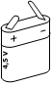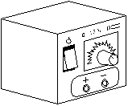 | 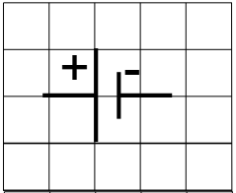  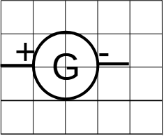  Elle possède deux bornes : la borne positive et la borne négative
Lampe | 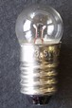 | 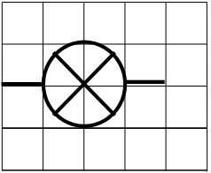  Elle possède deux bornes : le plot et le culot
Fil | 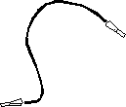 | 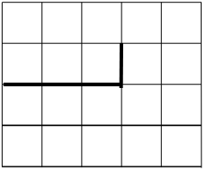  Il possède deux bornes : ses extrémités.
Interrupteur fermé | 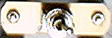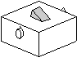 | 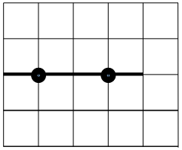  Les deux bornes sont en contact
Interrupteur ouvert | 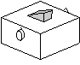 | 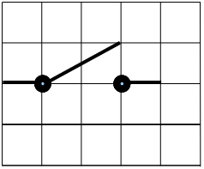  Les deux bornes ne sont pas en contact.
Moteur |  | 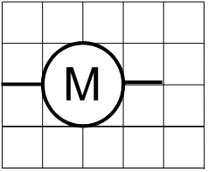
Résistance | 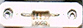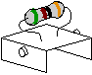 | 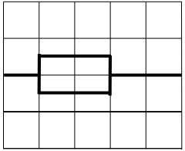
Diode électroluminescente  (d.e.l.) | 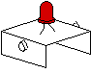 | 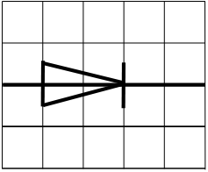
</hidden>

4. A faire pour la semaine prochaine
Apprendre par coeur les symboles des composants électriques.
Faire le QCM sur Pronote

